一、单选题
1、建模软件应具备对模型什么方面修改时，能及时反映到各种视图上的能力（）。
[A]任何
[B]重大
[C]一般
[D]特殊
2、BIM应用软件按其功能不同分为三大类，以下哪一项分类不正确（）。
[A]BIM平台软件
[B]BIM工具软件
[C]BIM环境软件
[D]BIM建模软件
3、参数化设计是指（ ）。
[A]是用较多的设计方案来描述建筑设计要素的设计方法
[B]是用较好的设计方案来描述建筑设计要素的设计方法
[C]用较多的变量及其函数来描述建筑设计要素的设计方法
[D]用较少的变量及其函数来描述建筑设计要素的设计方法
4、一栋房屋的全套施工图编排顺序一般是（）。
[A]建施-结施-水施-暖施-电施-其他
[B]建施-结施- 暖施-水施-电施-其他
[C]建施-结施- 暖施-电施-水施-其他
[D]建施-结施- 电施-水施 -暖施-其他
5、以下哪项是BIM一词英文全称的准确描述（）。
[A]Building Information Model
[B]Building Information Modeling
[C]Building Information Management
[D]Building Information Manager
6、以下选项不属于 BIM 模型的特点是哪项（）。
[A]可视化
[B]可协调性
[C]可共享性
[D]优化性
7、BIM在工程项目进度管理中不包括（ ）。
[A]BIM施工进度模拟
[B]BIM建筑施工优化系统
[C]三维技术交底
[D]深化设计
8、以下属于公开的国际标准的数据交换方式的是（ ）。
[A]Autodesk公司的DWG
[B]工业基础类IFC
[C]Bentley公司的DGN
[D]广联达公司的GFC
9、如图为建筑制图中的详图索引标注，其中数字“3”的意义为（ ）。（附件见-题9）
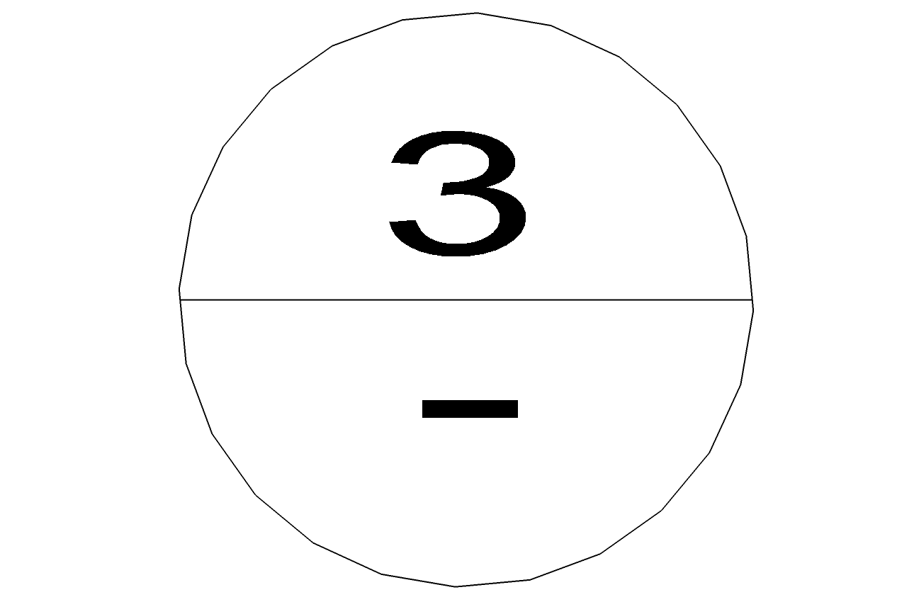
[A]详图所在图纸编号
[B]详图编号
[C]详图的等级编号
[D]详图的图幅编号
10、以下选项不是工程总承包企业BIM应用工作重点的是（）。
[A]基于BIM施工模型进行成本控制，有效提高成本管控能力
[B]基于BIM施工模型对项目进度进行集成化管理，解决施工和资源配置的冲突和矛盾，确保工期目标实现
[C]应用BIM运营维护模型，实现基于BIM的运营维护管理
[D]交付工程总承包BIM竣工模型
二、多选题

11、常用的三维几何形体建模方式包括以下哪几种（）。
[A]表面建模
[B]实体建模
[C]参数建模
[D]概念建模
[E]线框建模
12、一般建筑立面图可按照如下形式命名（ ）。
[A]按轴线命名
[B]按大小命名
[C]按结构命名
[D]按朝向命名
[E]按主次命名
13、下列关于建筑剖面图的说法不正确的是（）。
[A]用正立投影面的平行面进行剖切得到的剖面图称为纵剖切面
[B]用侧立投影的平行面进行剖切得到的剖面图称为纵剖切面
[C]用正立投影面的平行面进行剖切得到的剖面图横剖切面
[D]剖面图指房屋的垂直或水平剖面图
[E]用侧立投影的平行面进行剖切得到的剖面图称为横剖切面
[K]BCDE
14、建筑详图常用的比例有哪些（）。
[A]1:50
[B]1:20
[C]1:10
[D]1:5
[E]1:2
15、在国家现行的主要规范标准中，建筑设计的依据有那些（）。
[A]《房屋建筑统一制图标准》
[B]民用建筑设计通则
[C]道路行驶规则
[D]建筑设计防火规范
[E]屋面工程技术规范
16、关于BIM技术未来发展趋势，以下描述合理的选项是（）。
[A]通过移动技术来获取数据
[B]支持更广泛的数据共享
[C]云端技术将为BIM技术提供更好的数据服务
[D]BIM彻底替代cad
[E]协作式项目交付
17、BIM技术在技术实施过程中会涉及不同软件之间的信息交换问题，软件之间的数据交换方式一般包括（ ）。
[A]直接调用
[B]直接连接
[C]间接调用
[D]间接连接
[E]同一数据格式调用
18、参数化设计是Revit的一个重要思想，它分为几个部分（）。
[A]参数化图纸
[B]参数化修改引擎
[C]参数化变量
[D]参数化图元
[E]参数化协同
19、以下哪几项不是我国的标准体系（）。
[A]国家标准
[B]企业标准
[C]行业标准
[D]地方标准
[E]协会标准
20、BIM接口的几何造型软件有（）。
[A]PKPM
[B]3DS
[C]Sketchup
[D]Rhino
[E]Form Z
三、技能题

21、某建筑共有15层，室外地坪标高为-0.45m，首层标高为±0.00m，首层高6.3m，第二至五层高4.6m，第五层及以上楼层高均为4.2m。请按要求设定项目标高，并创建楼层平面视图。另外，请按照如下所示的轴网要求绘制项目的轴网。
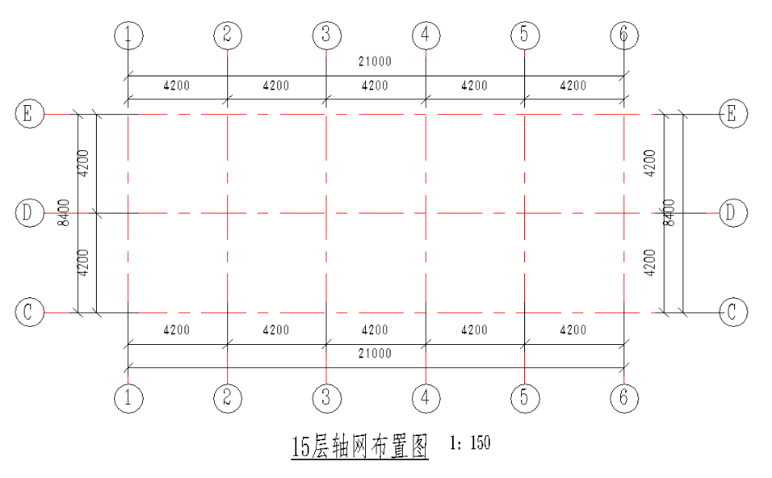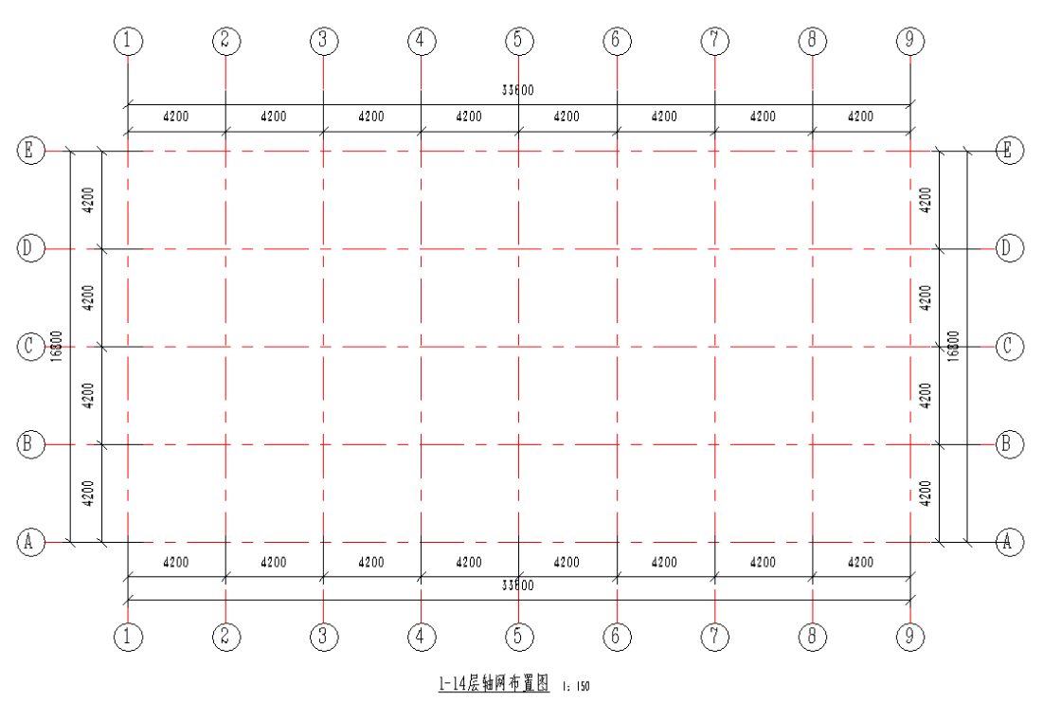
22、按照下图绘制屋顶，屋顶板厚200mm，屋顶尺寸参照平面、立面图所示。最终以“屋顶”为文件名保存在考生文件夹中。（附件见-题22）
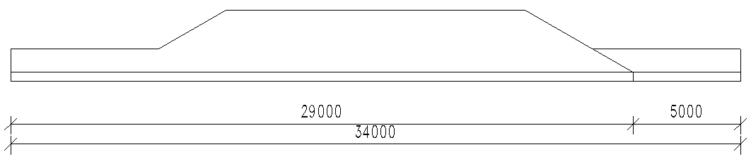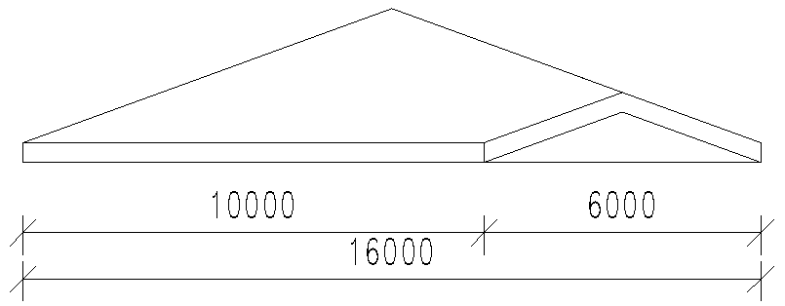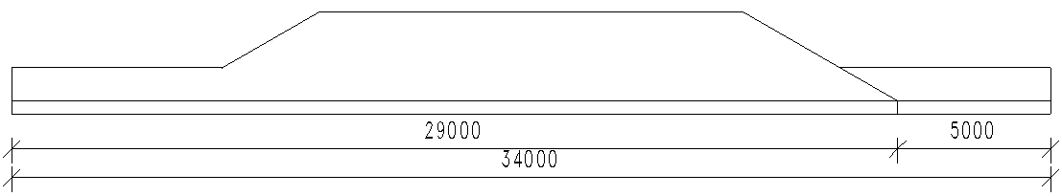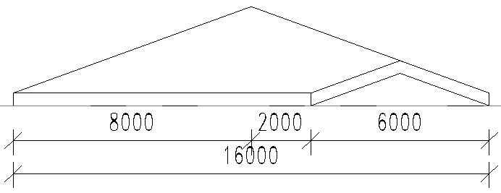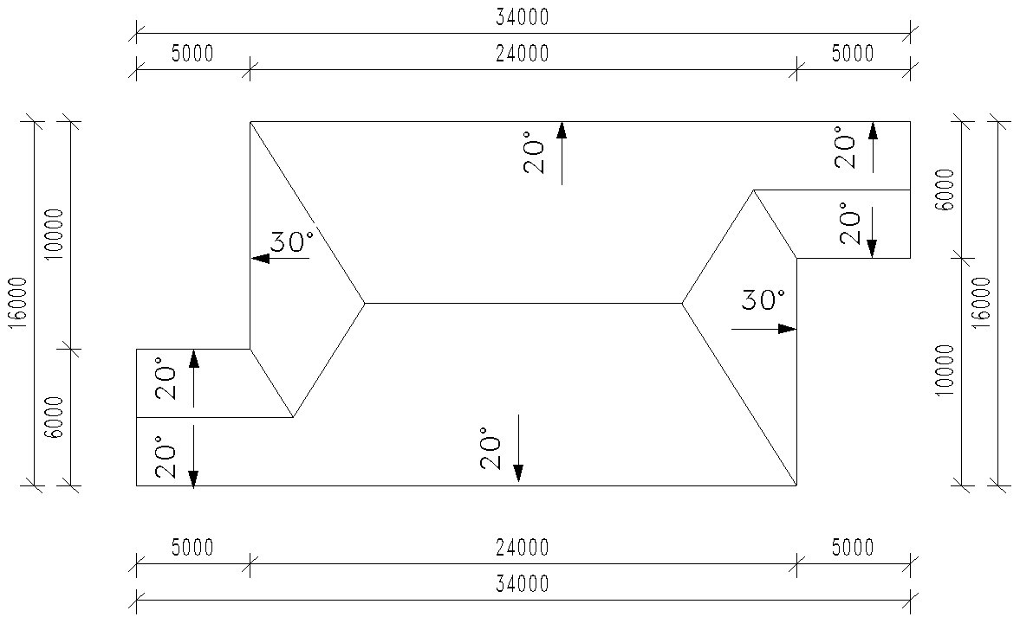
23、【本题为选做题，编号为HBBXZ，本题和选做题CJXXZ请任选其一作答】根据下图尺寸创建体量，使用“幕墙系统”创建一个瓦屋面，尺寸要求如下，为瓦添加1个名称为“瓦材质”的材质参数，并命名为“瓦屋面”保存到考生文件夹中。
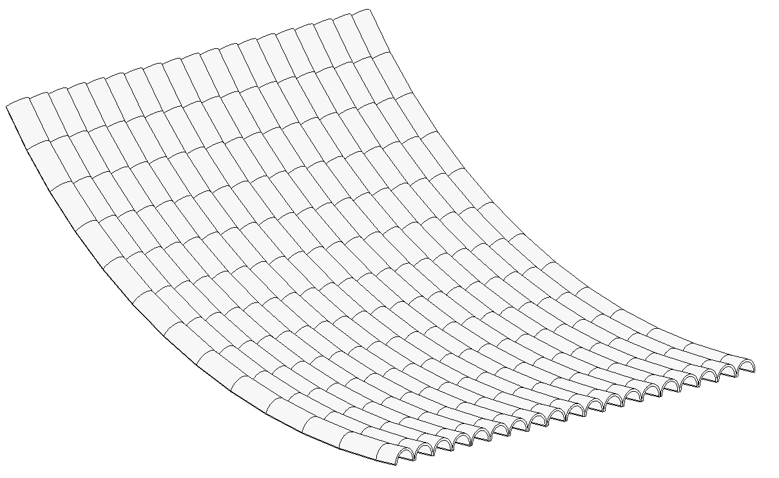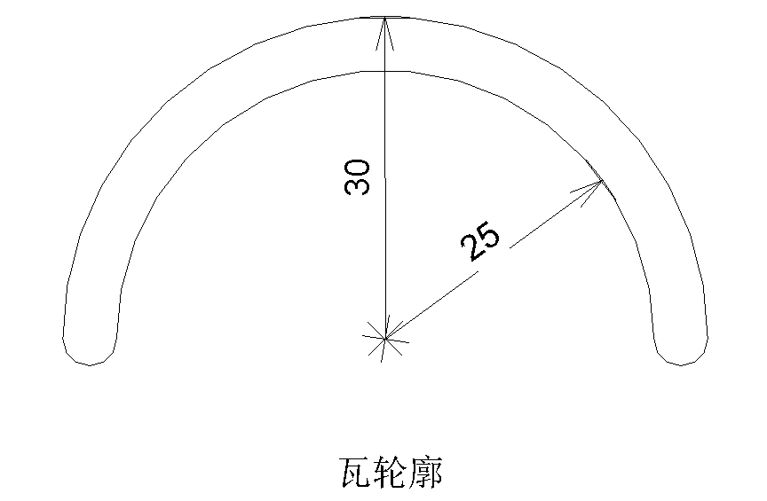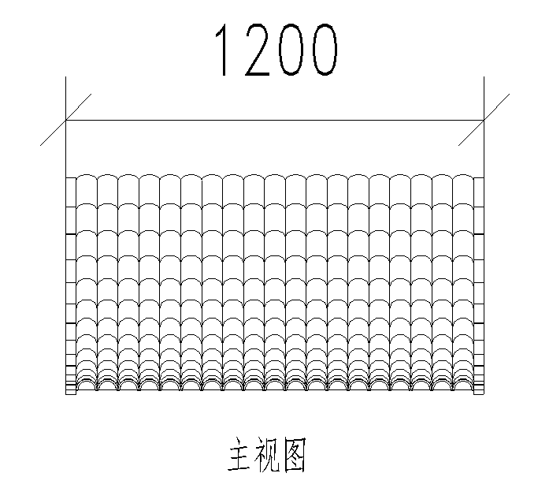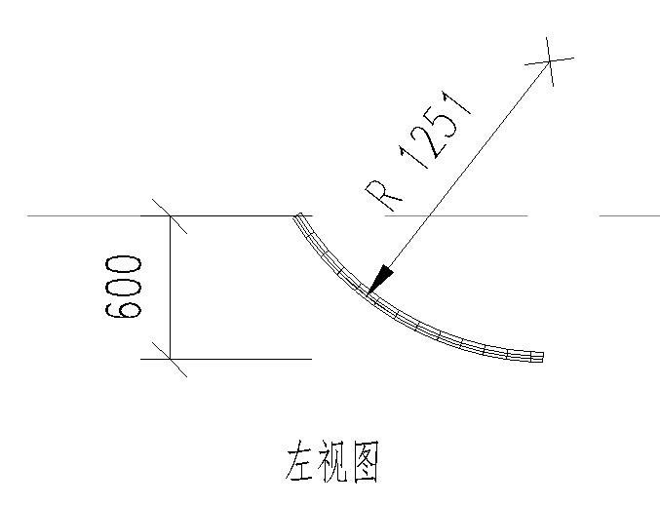
24、根据以下平面图及立面图给定的尺寸，建立如下图所示的一~十一层建筑模型。成果需提交工程件以“办公楼”为名,将模型保存到考生文件夹中。具体要求如下： 1. 布置墙、梁、楼板和屋面（建筑标高、结构视为相同，均从±0开始建立） 1.1. 建立墙模型，创建3种墙体类型。 a) “外墙200蒸压加气砌块”，结构厚200，砂浆等级M15混合，砌体强度等级MU15，墙体高度按层高；其余参数设为默认。 b) “内墙200多孔砖”，结构厚200，砂浆等级M5混合，砌体强度等级MU10，墙体高度按层高；其余参数设为默认。 c) “内墙100多孔砖”，结构厚100，砂浆等级M5混合，砌体强度等级MU10，墙体高度按层高；其余参数设为默认。 1.3. 建立二至十一层1~3轴/A~F轴范围内梁模型，砼等级为C30，其他建模信息详见平面图。 a)框架梁“KL1(1)”，砼等级C30，梁截面200*520，各跨按图示原位标注调整；其余参数设为默认。 b)框架梁“KL2(1)”，砼等级C30，梁截面200*400，各跨按图示原位标注调整；其余参数设为默认。 c)框架梁“KL3(1)”，砼等级C30，梁截面200*520，各跨按图示原位标注调整；其余参数设为默认。 d)框架梁“KL4(1)”，砼等级C30，梁截面200*520，各跨按图示原位标注调整；其余参数设为默认。 e)框架梁“KL6(1)”，砼等级C30，梁截面200*500，各跨按图示原位标注调整；其余参数设为默认。 f)框架梁“L1(1)”，砼等级C30，梁截面200*450，各跨按图示原位标注调整；其余参数设为默认。 g)框架梁“L2(1)”，砼等级C30，梁截面200*450，各跨按图示原位标注调整；其余参数设为默认。 1.2. 建立楼板和屋面模型，沿梁平面图、梁外轮廓绘制楼板。在除屋顶层外，电梯井位置布置板洞；分别创建2种类型。 a) 一至十层楼板类型：“室内120现浇砼”，结构厚120，楼板混凝土等级为C30，楼板高度按楼层标高；其余参数设为默认。 b) 屋顶层混凝土板类型：“屋面200现浇砼”，结构厚200；楼板混凝土等级为C30，屋面高度项见平、立面图；其余参数设为默认。 2. 布置门、窗 2.1. 按平、立面要求，布置内外门窗，门窗布置位置需精确，门窗类型自定义；未注明门窗全部距墙100。 2.2. 门参数模型要求： a) 普通门FDJM-1：1200*2100，M-1：1900*2100，M-2：700*2100，MLC-1：2400*2300，MLC-1a：2400*2300,，MLC-2：1500*2300，MLC-2a：1500*2300，TLM-1：1500*2100； b) 防火门FM甲-1：600*2100，FM丙-1：600*2100，FM乙-1：1000*2100,FM乙-2：1000*2100； 2.3. 窗参数模型要求底高度均为600： a) 普通窗C-1：600*1400，C-2：900*1400，C-3：550*1400； b) 凸窗TC-1：1800*1700，TC-2：1400*1700； 3. 布置楼梯、栏杆扶手、坡道 3.1. 按图纸布置一层、二层楼梯，踏步个数深度宽度标高详见楼梯详图。 3.2. 按平、立面和详图要求，布置扶栏。 a) 楼梯间栏杆类型采用名称为：楼梯栏杆900。类型选择连续无立柱。 3.3 根据坡道详图、平面图绘制坡道，坡道混凝土等级为C25，其他建模参数详见图纸。 4. 创建门、窗明细表 4.1. 建立门、窗明细表，明细表均应包含名称、宽度、个数。并输出excel表格形式，以“办公楼门窗明细表”命名，保存到考生文件夹。 5. 布置房间装饰 5.1. 布置房间装饰，为二层“小卧室”布置房间装饰，房间名称为“小房间”。 a）内墙面装饰：命名为“小房间内墙面”，其他参数不作修改。 b）楼地面装饰：命名为“小房间楼面”，其他参数不作修改。 c）天棚装饰：命名为“小房间天棚”，其他参数不作修改。 d）踢脚线：命名为“小房间踢脚线”，高度为200，其他参数不作修改。 6.统计建筑面积 6.1.使用外墙外边线命令进行外墙外边线生成，使用本层建筑面积进行楼层建模面积统计，保存excel表格，并命名为“办公楼建筑面积”保存到考生文件夹。（附件见-题24）
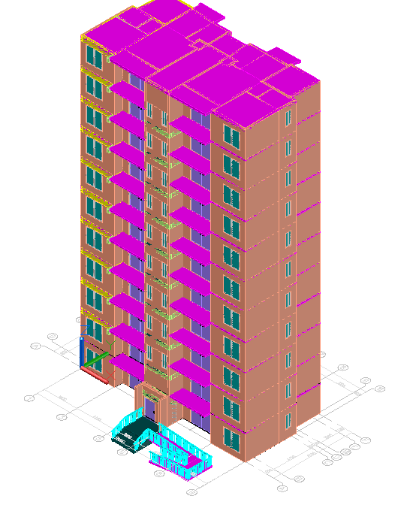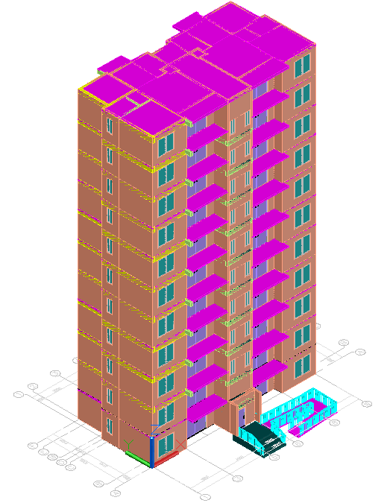
25、【本题为选做题，编号为CJXXZ，本题和选做题HBBXZ请任选其一作答】按照给出的楼梯平面图和剖面图，创建楼梯模型，并参照题中平面图在所示位置建立楼梯剖面模型，栏杆样式不限。最终结果以“楼梯”为文件名保存在考生文件夹中。楼梯踏步、平台、扶手等尺寸参考图纸确定，其他建模所需尺寸可参考所给图纸自行确定。（附件见-题25）
